山东胜丰检测科技有限公司
职业卫生技术服务工作信息公开表
SF/JL-4201-21.2.23

项目名称 | 石油管理局有限公司供电分公司电力修试公司职业危害定期检测
用人单位信息 | 名称 | 地址 | 联系人
用人单位信息 | 石油管理局有限公司供电分公司电力修试公司 | 山东省东营市东营区 | 李东进
技术服务项目组人员名单 | 吴佳东、王丹丹、刘新娃焦春源
现场调查情况 | 调查时间 | 调查人 | 用人单位陪同人
现场调查情况 | 2024.11.12 | 王丹丹、焦春源 | 李东进
现场调查情况 | 图像影像资料 | 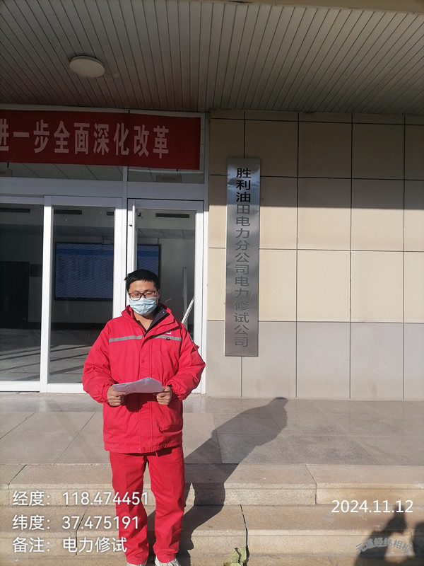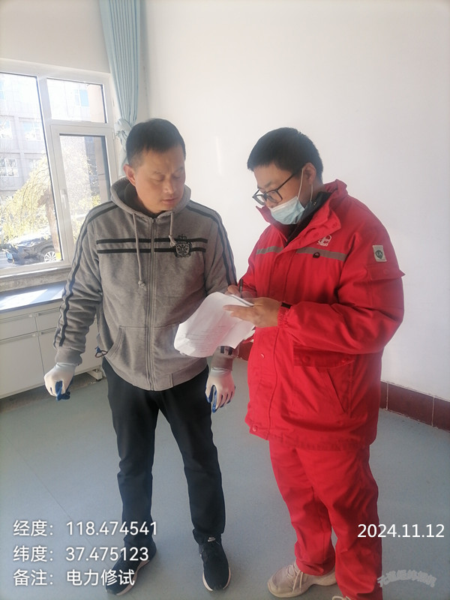
现场采样、现场检测情况 | 采样、检测时间 | 采样、检测人 | 用人单位陪同人
现场采样、现场检测情况 | 2024.11.17 | 王丹丹、焦春源 | 李东进
现场采样、现场检测情况 | 图像影像资料 | 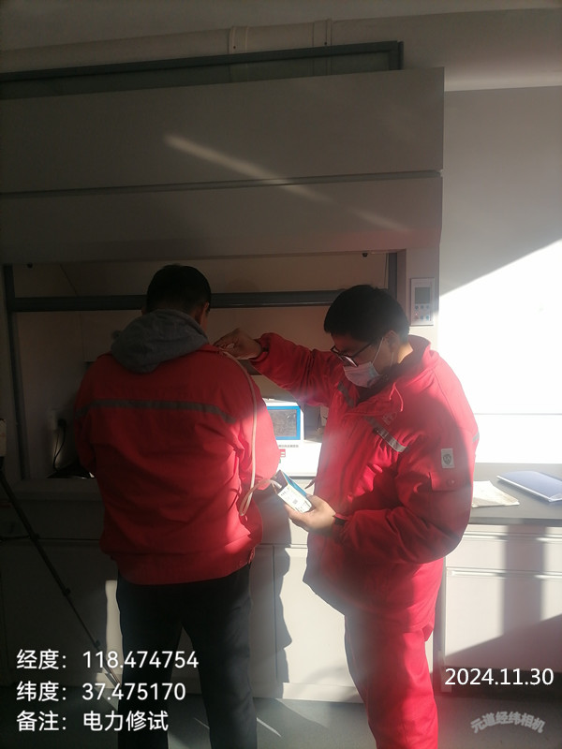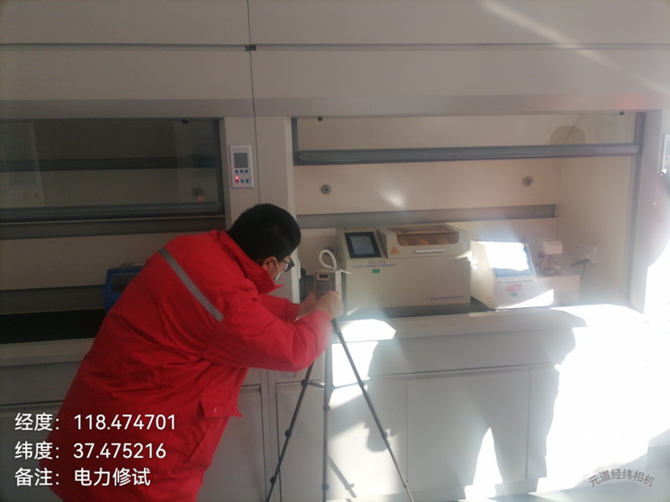
第 页 共 页

